南阳市一中2017年春期高中二年级第三次月考
化 学 试 题

可能用到的相对原子质量：H:1 O:16 C:12 N:14 Na:23 Si:28 S:32 Fe:56 Cu:64
第Ⅰ卷（选择题，共48分）
一．选择题（每个小题只有一个选项符合题意，每小题3分，共48分）
1．已知胆矾溶于水时溶液温度降低，胆矾分解的热化学方程式为：CuSO₄•5H₂O(S) CuSO₄(S)＋5H₂O(l) ΔH＝Q₁kJ·mol⁻¹；室温下，若将1mol无水硫酸铜溶解为溶液时放热Q₂kJ，则下列说法正确的是
A.Q₁>Q₂ B.Q₁＝Q₂ C.Q₁<Q₂ D.无法比较
2．下列说法正确的（ ）
(1)炽热的炉膛内有反应：C(s)+O₂(g) 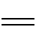CO₂(g) ΔH=-392 kJ·mol⁻¹，往炉膛内通入水蒸气时，有如下反应：C(s)+H₂O(g) CO(g)+H₂(g) ΔH=+131 kJ·mol⁻¹，CO(g)+1/2O₂(g) CO₂(g) ΔH=-282 kJ·mol⁻¹，H₂ (g)+1/2O₂(g) H₂O(g) ΔH=-241 kJ·mol⁻¹，由以上反应推断往炽热的炉膛内通入水蒸气时既能使炉火更旺，又能节省燃料.
(2)在100 ℃、101 kPa条件下，液态水的气化热为40.69 kJ·mol⁻¹，则H₂O(g) H₂O(l) 的ΔH = 40.69 kJ·mol⁻¹
(3)Li、Be、B三种元素的第一电离能(I₁)差别不大，而I₂差别很大，则三种原子中最难失去第二个电子的是Be
(4)已知：
共价键 | C－C | C=C | C－H | H－H
键能/ kJ·mol-1 | 348 | 610 | 413 | 436
则可以计算出反应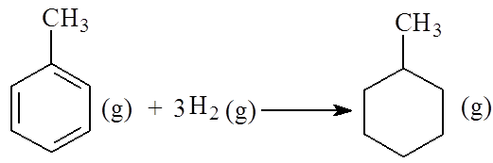的ΔH为－384 kJ·mol⁻¹
(5)固体NH₅的所有原子的最外层均满足2个或8个电子的稳定结构，它与水反应的化学方程式为NH₅+H₂ONH₃•H₂O+H₂↑
A （1）（4） B(2) (3) C (3)（5） D(5)
3．甲、乙、丙三个容器中最初存在的物质及数量如图所示，三个容器最初的容积相等，温度相同，反应中甲、丙的容积不变，乙中的压强不变，在一定温度下反应达到平衡。下列说法正确的是
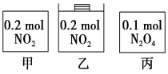
A.平衡时各容器内c(NO₂)的大小顺序为乙>甲>丙
B.平衡时N₂O₄的百分含量：乙>甲＝丙
C.平衡时甲中NO₂与丙中N₂O₄的转化率相同
D.平衡时混合物的平均相对分子质量：甲>乙>丙
4．CO和H₂在一定条件下合成甲醇的反应为:CO(g)+2H₂(g)CH₃OH(g) ΔH₁现在容积均为1 L的a、b、c、d、e五个密闭容器中分别充入1 mol CO和2 mol H₂的混合气体，控制温度，进行实验，测得相关数据如图(图1：温度分别为300 ℃、500 ℃的密闭容器中，甲醇的物质的量；图2：温度分别为T₁～T₅的密闭容器中，反应均进行到5 min时甲醇的体积分数)。下列叙述正确的是
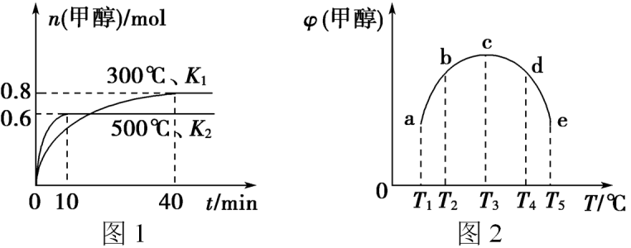
A.该反应的ΔH₁>0，且K₁>K₂
B.将容器c中的平衡状态转变到容器d中的平衡状态，可采取的措施有升温或加压
C.300℃时，向平衡后的容器中再充入0.8 mol CO，0.6 mol H₂，0.2 mol CH₃OH，平衡正向移动
D.500℃时，向平衡后的容器中再充入1 mol CH₃OH，重新平衡后，H₂浓度和百分含量均增大
5．在温度、容积相同的3个密闭容器中，按不同方式投入反应物，保持恒温、恒容，测得反应达到平衡时的有关数据如下(已知N₂(g)+3H₂(g)2NH₃(g) △H=-92.4kJ·mol⁻¹)
容器 | 甲 | 乙 | 丙
反应物投入量 | 1 mol N₂ 3mol H₂ | 2 mol NH₃ | 4 mol NH₃
NH₃的浓度(mol• L⁻¹) | c₁ | c₂ | c₃
反应的能量变化 | 放出 a kJ | 吸收 b kJ | 吸收 c kJ
体系压强(Pa) | p₁ | p₂ | p₃
反应物转化率 | α₁ | α₂ | α₃
下列说法正确的是
A.2c₁>c₂ | B.a+b> 92.4 | C.2p₂<p₃ | D.α₁+α₃<1
6．可逆反应①X(g)+2Y(g) 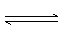2Z(g)，②2M(g) N(g)+P(g)分别在密闭容器的两个反应室中进行，反应室之间有无摩擦、可滑动的密闭隔板。反应开始和达到平衡状态时有关物理量的变化如图所示(隔板两侧反应室温度相同)。下列判断正确的是
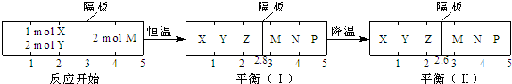
A.反应①的正反应是吸热反应
B.达平衡(I)时体系的压强与反应开始时体系的压强之比为14:15
C.达平衡(I)时X的转化率为5/11
D.在平衡(I)和平衡(II)中M的体积分数相同
7．下列可逆反应已经达到平衡，选项中的说法一定能说明化学平衡向正反应方向移动的是
A.N₂O₄(g)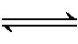2NO₂(g)，改变某一条件后，气体颜色加深
B.N₂(g)+3H₂(g)2NH₃(g)，改变某一条件后，NH₃的体积分数增大
C.H₂(g)+I₂(g)2HI(g)，单位时间内消耗H₂和HI的物质的量之比大于1∶2
D.2SO₂(g)+O₂(g)2SO₃(g)，恒温恒压条件下，充入He
8．在密闭容器中的一定量混合气体发生反应aA(g)+bB(g)cC(g)；平衡时测得B的浓度为0.6mol/L，保持温度不变，将容器的容积扩大到原来的两倍，再达平衡时，测得B的浓度降低为0.4mol/L。下列有关判断正确的是
A.a+b＜c | B.平衡向正反应方向移动
C.A的转化率降低 | D.C的体积分数增大
9．电化学降解Error: Reference source not found的原理如图所示。下列说法不正确的是
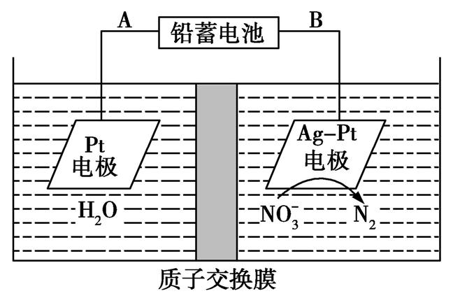
A.铅蓄电池的A极为正极
B.铅蓄电池工作过程中正极质量增大
C.该电解池的阴极反应为2Error: Reference source not found+6H₂O+10e⁻N₂↑+12OH⁻
D.若电解过程中转移2 mol电子，则交换膜两侧电解液的质量变化差Δm_{左}-Δm_{右}=10.4 g
10.为增强铝的耐腐蚀性，现以铅蓄电池为外电源，以Al作阳极、Pb作阴极，电解稀硫酸，使铝表面的氧化膜增厚。反应原理如下：
电池：Pb (s) + (s) + (aq) ＝ 2(s) + 2 (l)
电解池：
电解过程中，以下判断正确的是 （ ）。
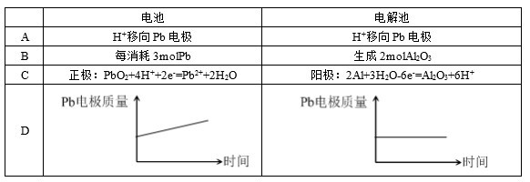
A: A B: B C: C D: D
11．某原电池装置如图所示,电池总反应为2Ag+Cl₂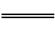2AgCl。下列说法正确的是
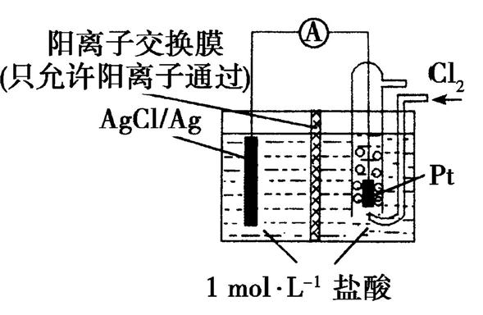
A.正极反应为AgCl+e⁻Ag+Cl⁻
B.放电时,交换膜右侧溶液中有大量白色沉淀生成
C.若用NaCl溶液代替盐酸,则电池总反应随之改变
D.当电路中转移0.01 mol e⁻时,交换膜左侧溶液中约减少0.02 mol 离子
12．将NaCl溶液滴在一块光亮清洁的铁板表面,一段时间后发现液滴覆盖的圆周中心区(a)已被腐蚀而变暗,在液滴外沿形成棕色铁锈环(b),如图所示。导致该现象的主要原因是液滴之下氧气含量比边缘少。下列说法正确的是
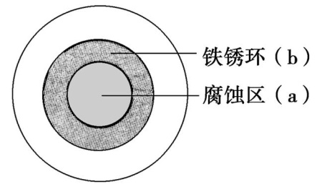
A.液滴中的Cl⁻由a区向b区迁移
B.液滴边缘是正极区,发生的电极反应为O₂+2H₂O+4e⁻4OH⁻
C.液滴下的Fe因发生还原反应而被腐蚀,生成的Fe²⁺由a区向b区迁移,与b区的OH⁻形成Fe(OH)₂,进一步氧化、脱水形成铁锈
D.若改用嵌有一铜螺丝钉的铁板,在铜铁接触处滴加NaCl溶液,则负极发生的电极反应为Cu-2e⁻Cu²⁺
13．电浮选凝聚法是工业上采用的一种污水处理方法:保持污水的pH在5.0~6.0之间,利用电解过程中生成的Fe(OH)₃沉淀的吸附性吸附污物而沉积下来,模拟处理装置如下。下列有关说法中错误的是
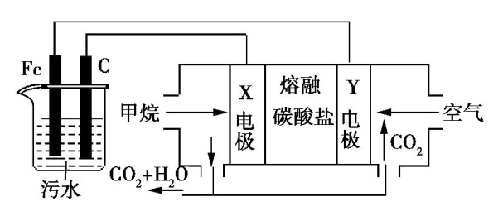
A.X电极是负极,电极反应式为:CH₄-8e⁻+4CError: Reference source not found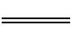5CO₂+2H₂O
B.铁是阳极,先失去电子生成Fe²⁺
C.工作时熔融碳酸盐中的CError: Reference source not found移向Y电极
D.污水中存在反应4Fe²⁺+10H₂O + O₂4Fe(OH)₃↓+8H⁺
14．有关晶体的结构如下图所示,下列说法中不正确的是
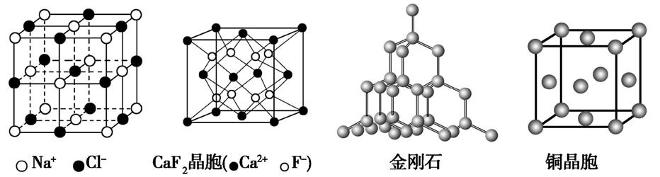
A.在NaCl晶体中,距Na⁺最近的Cl⁻形成正八面体
B.在CaF₂晶体中,每个晶胞平均占有4个Ca²⁺
C.在金刚石晶体中,碳原子数与碳碳键个数的比为1:4
D.铜晶体为面心立方最密堆积,铜原子的配位数为12
15.关于原子轨道的说法正确的是（ ）
A．sp³杂化轨道是由同一原子中能量相近的s轨道和p轨道混合起来形成的一组能量相近的新轨道
B．凡中心原子采取sp³杂化轨道成键的分子其几何构型都是正四面体
C．CH₄分子中的sp³杂化轨道是由4个H原子的1s轨道和C原子的2p轨道混合起来而形成的
D．凡AB₃型的共价化合物，其中心原子A均采用sp³杂化轨道成键
16下列说法不正确的是（ ）
A．某外围电子排布为4f⁷5d¹6s²基态原子，该元素位于周期表中第六周期第ⅢB族
B．在元素周期表中，s区，d区和ds区的元素都是金属(氢元素除外)
C．某基态原子外围电子的核外电子排布图为它违背了泡利原理
D．Xe元素的所在族的原子的外围电子排布式均为ns²np⁶，属于非金属元素
第Ⅱ卷（非选择题，共52分）
17、（9分）（1）汽车尾气中的CO、NOx（主要为NO、NO₂）已知成为大气的主要污染物，使用稀土等催化剂能将CO、NO₂、碳氢化合物转化成无毒物质，从而减少汽车尾气的污染．

已知：

N₂(g)+O₂(g)=2NO(g) △H=+180.5kJ•mol^{﹣1}
2C(s)+O₂(g)=2CO(g) △H=﹣221.0kJ•mol^{﹣1}
C(s)+O₂(g)=CO₂(g) △H=﹣393.5kJ•mol^{﹣1}
则CO、NO催化剂化成N₂和CO₂的热化学方程式为_________________________________．
（2）在恒温、恒容的密闭容器中，进行上述反应时，下列描述中，能说明该反应达到平衡的是________。(填字母)
a．NO和CO₂浓度相等 b．NO百分含量保持不变
c．容器中气体的压强不变 d．2v正(CO₂)=v逆(N₂)
e．容器中混合气体的密度保持不变 f．容器中混合气体的平均相对分子质量保持不变
（3）为了测定在某种催化剂作用下CO、NO催化转化成N₂和CO₂的反应速率，T₁℃时，在一恒定的密闭容器中，某科研机构用气体传感器测得了不同期间的CO和NO的浓度如表（N₂和CO₂的起始浓度为0）
时间/s | 0 | 10 | 20 | 30 | 40 | 50
c(CO)/×10⁻³mol.L⁻¹ | 10.0 | 4.5 | 2.5 | 1.5 | 1.00 | 1.00
c(NO)/×10⁻²mol.L⁻¹ | 3.60 | 3.05 | 2.85 | 2.75 | 2.70 | 2.70

①前30s内的平均反应速率为v(N₂)= ，T₁℃时该反应的平衡常数K= ；
②研究表明：在使用等质量的催化剂时，增大催化剂的比表面积可提高化学反应速率．根据表中设计的实验测得混合气体中CO百分含量随时间t变化的曲线如图1所示．则曲线Ⅰ、Ⅱ、Ⅲ对应的实验编号依次为_____________。
实验编号 | T/℃ | NO的初始浓度（mol.L⁻¹） | CO的初始浓度 | 催化剂比表面积  （m³.g⁻¹）
① | 300 | 1.2×10⁻⁴ | 3.5×10⁻⁴ | 120
② | 200 | 1.2×10⁻⁴ | 3.5×10⁻⁴ | 120
③ | 200 | 1.2×10⁻⁴ | 3.5×10⁻⁴ | 85

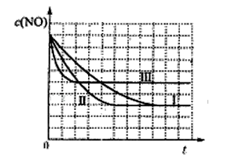

18、（10分）综合利用CO₂、CO对构建低碳社会有重要意义．
（1）利用H₂和CO在一定条件下发生如下反应：CO（g）+2H₂（g）⇌CH₃OH（g）（放热反应）．对此反应进行如下研究：在恒温，体积为2L的密闭容器中分别充入1.2mol CO和1mol H₂，10min后达到平衡，测得含有0.4mol CH₃OH（g）．
①10min后达到平衡时CO的浓度为 ；
②10min内用H₂表示的平均反应速率为 ；
③若要加快CH₃OH的生成速率，可采取的措施有 （填一种合理的措施）
（2）利用H₂和CO₂在一定条件下可以合成乙烯：6H₂+2CO₂ CH₂═CH₂+4H₂O
①已知：4.4gCO₂与H₂完全转化为CH₂═CH₂和水（气态）共放出6.39kJ的热量，写出该反应的热化学方程式 ．
②不同温度对CO₂的转化率及催化剂的催化效率的影响如图甲所示．
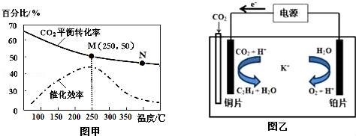
下列有关说法不正确的是 （填序号）．
a．不同条件下反应，N点的速率最大
b．温度在约250℃时，催化剂的催化效率最高
c．相同条件下，乙烯的产量M点比N高
③若在密闭容器中充入体积比为3：1的H₂和CO₂，则图甲中M点时，产物CH₂═CH₂的体积分数为 ．（保留两位有效数字）
- 利用一种钾盐水溶液作电解质，CO₂电催化还原为乙烯，如图乙所示．在阴极上产生乙烯的电极反应方程式为 ．
19、（11分）如图所示，某同学设计一个甲醚燃料电池并探究氯碱工业原理和粗铜的精炼原理，其中乙装置中X为阳离子交换膜．
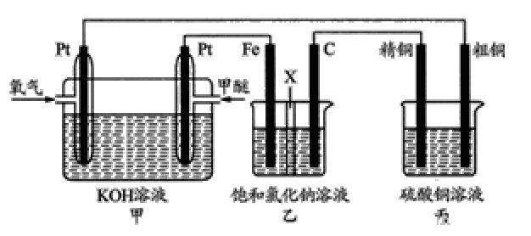
根据要求回答相关问题：
（1）写出负极的电极反应式_________________________．
（2）铁电极为____（填“阳极”或“阴极”），石墨电极（C）的电极反应式为______________．
（3）如果粗铜中含有锌、银等杂质，丙装置中反应一段时间，硫酸铜溶液浓度将______（填“增大”“减小”或“不变”）．
（4）若在标准状况下，有2.24L氧气参加反应，则丙装置中阴极析出铜的质量为______．
- 假设乙装置中氯化钠溶液足够多，若在标准状况下，有224mL氧气参加反应，则乙装置中阳离子交换膜左侧溶液质量将 （填“增大”“减 小”或“不变”），且变化了 克。
（6）若将乙装置中铁电极与石墨电极位置互换，其他装置不变，此时乙装置中发生的总反应式为_____________________________________________。
20、（11分）某课外小组分别用下图所示装置对原电池和电解原理进行实验探究．
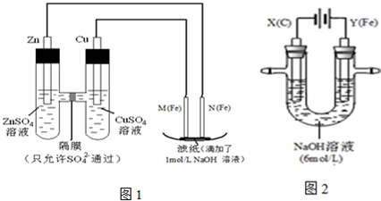
请回答：
I．用图1所示装置进行第一组实验．
（1）在保证电极反应不变的情况下，不能替代Cu做电极的是______（填字母序号）．
A．铝 B．石墨 C．银 D．铂
（2）N极发生反应的电极反应式为 ．
（3）实验过程中，SO₄²⁻______（填“从左向右”、“从右向左”或“不”）移动；滤纸上能观察到的现象有 ．
II．用图2所示装置进行第二组实验．实验过程中，两极均有气体产生，Y极区溶液逐渐变成紫红色；停止实验，铁电极明显变细，电解液仍然澄清．查阅资料发现，高铁酸根（FeO₄²⁻）在溶液中呈紫红色．
（4）电解过程中，X极区溶液的pH______（填“增大”、“减小”或“不变”）．
（5）电解过程中，Y极发生的电极反应为 和4OH- - 4e-＝ 2H₂O + O₂↑
（6）若在X极收集到672mL气体，在Y极收集到168mL气体（均已折算为标准状况时气体体积），则Y电极（铁电极）质量减少______g．
（7）在碱性锌电池中，用高铁酸钾作为正极材料，电池反应为：2K₂FeO₄+3Zn═Fe₂O₃+ZnO+2K₂ZnO₂ 该电池正极发生的反应的电极反应式为 ．

21、（11分）前四周期元素A、B、C、D、E、F的原子序数依次增大，A与其它元素位于不同周期；B和C同一主族，且B的L层电子数是K层电子数的2.5倍；D和C同一周期；E元素原子核外电子有17种不同的运动状态，F位于第四周期，其未成对电子数只有一个，且内层都处于全充满状态。请回答下列问题：
（1） F ⁺ 的价电子排布图为 。
（2）由A、B原子形成的分子的结构式为：A-B=B-A，则该分子中σ键和π键的数目之比为 ， B、C的氢化物中BH₃的沸点高于 CH₃的沸点，原因是_______________________；C、D和E的第一电离能由大到小的顺序是 ；C、D和E最高价含氧酸的酸性由弱到强的顺序为 。CO₄³⁻ 中C的杂化方式为 ，该离子的“VSEPR”模型为 形。
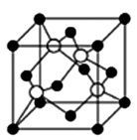
（3）D（黑球）和F（白球）形成的某种晶体的晶胞如右图所示，已知该 晶胞的棱长为516 pm，则该晶胞的密度为 （只写表达式，不用计算结果），最近的黑球和白球之间的距离为 pm。

南阳市一中2017年春期高中二年级第三次月考
化学答案
1-5：ADBCD 6-10:CCCDD 11-16:DBCCA D
17、（9分）（1）2NO（g）+ 2CO（g）= N₂（g）+ 2CO₂（g） △H= -746.5kJ•mol^{﹣1}（2分）
(2) bcf（2分）
(3) 1.42×10⁻⁴mol.L⁻¹. s⁻¹ （1分） 500 （2分） ③② ① （2分）
18、（10分）（1）①0.4mol/L；（1分）
②0.04mol/（L．min）；（1分）
③增大压强；（1分）
（2）①6H₂（g）+2CO₂（g）= CH₂=CH₂（g）+4H₂O（g）△H=﹣127.8 kJ/mol；（2分）
②a（1分）
③7.7% 或0.077；（2分）
（3）2CO₂+12H⁺+12e﹣ ═ CH₂=CH₂+4H₂O．（2分）
19、（11分）（1）CH3OCH3 - 12e- + 16OH- == 2CO3^{2－}+ 11H2O（2分）
（2） 阴极 （1分） 2Cl－－2e－=Cl2↑（1分）
（3）减小 （1分）
（4） 12．8（1分）
（5）增大 （1分） 0.88（2分）
（6）Fe+2H₂O 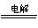 Fe(OH)₂↓+H₂↑（2分）
20、（11分）（1）A （1分）
（2）2H+ + 2e-＝ H₂↑（或2H₂O + 2e-＝ H₂↑+ 2OH-）（1分）
（3）从右向左（1分）
滤纸上有红褐色斑点产生（答出“红褐色斑点”或“红褐色沉淀”即可给分）（1分）
（4）增大（1分）
（5）Fe-6e⁻+8OH⁻═FeO₄²⁻+4H₂O （2分）
（6）0.28（2分）
（7）2FeO₄2- + 6e- + 5H₂O ＝ Fe₂O₃ + 10OH- （2分）

21、（11分）（1） （1分）
↑↓ | ↑↓ | ↑↓ | ↑↓ | ↑↓
（2）3︰1（1分） NH₃分子间可以形成氢键（1分） Cl>P>S（1分） H₃PO₄＜H₂SO₄＜HClO₄（1分） sp³杂化（1分） 正四面体（1分）
（3）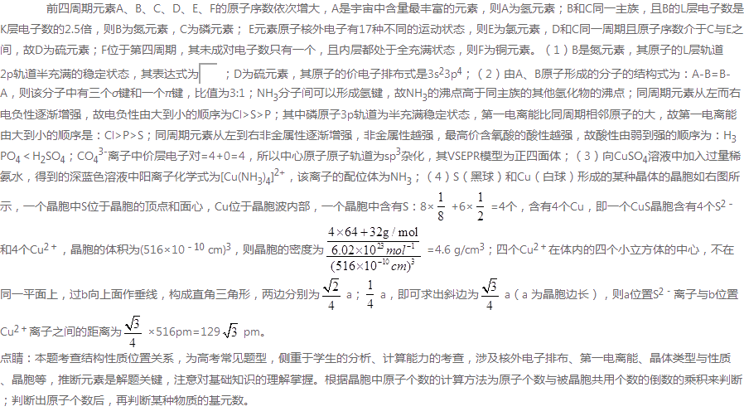（2分） 129（2分）

